HDMI-CEC及ARC简介

一．HDMI CEC原理
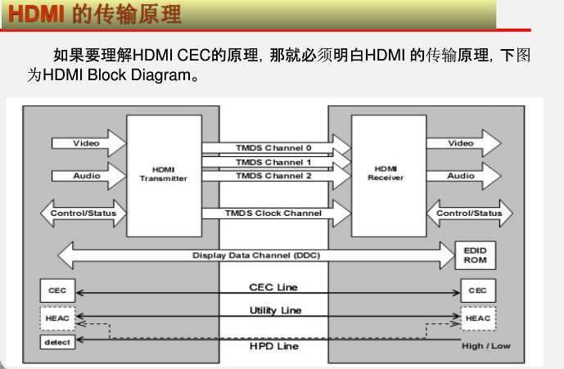
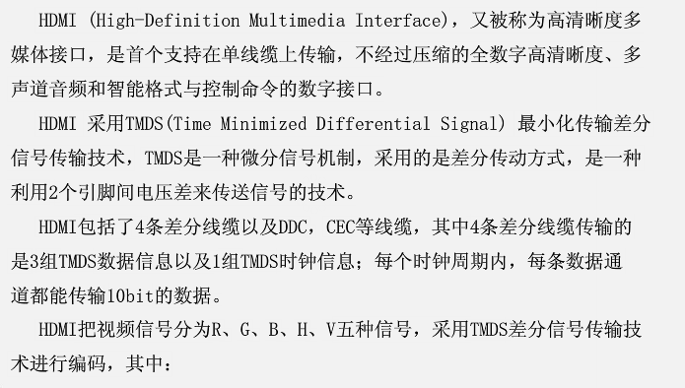
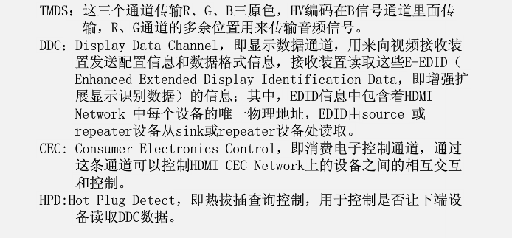
二．CEC控制原理
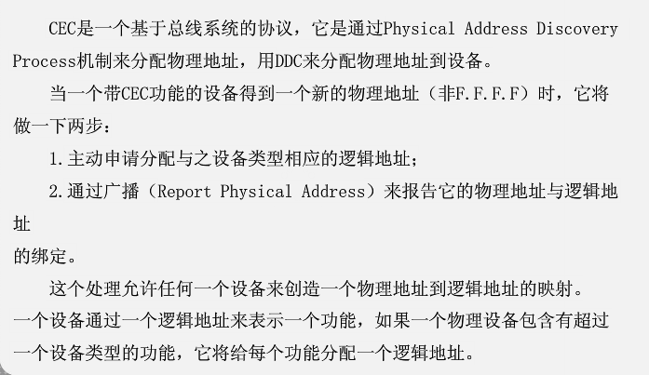
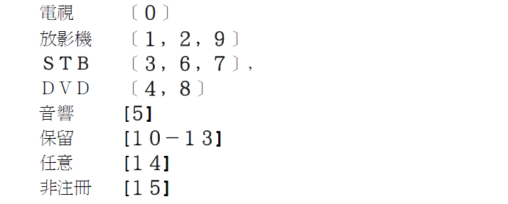
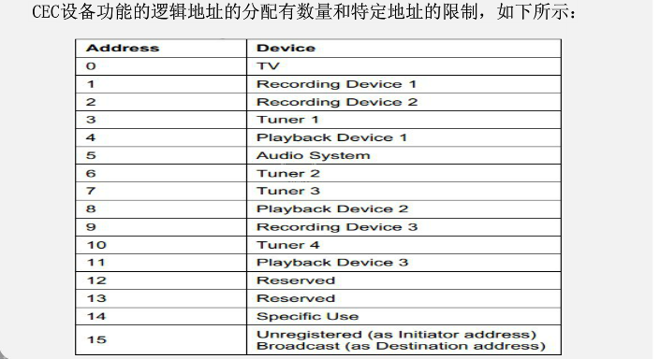
对应我们代码：
typedef enum _MsCEC_DEVICELA
{
E_LA_TV =0,
E_LA_RECORDER1 =1,
E_LA_RECORDER2 =2,
E_LA_TUNER1 =3,
E_LA_PLAYBACK1 =4,
E_LA_AUDIO_SYS =5,
E_LA_TUNER2 =6,
E_LA_TUNER3 =7,
E_LA_PLAYBACK2 =8,
E_LA_RECORER3 =9,
#if(HDMI_CEC_VERSION >= CEC_VERSION_13a)
E_LA_TUNER4 =10,
E_LA_PLYBACK3 =11,
#endif
RESERVED_1 =12,
RESERVED_2 =13,
E_LA_FREE_USE =14,
E_LA_UNREGISTERED =15,
E_LA_BROADCAST =15,
E_LA_MAX =15,
} MsCEC_DEVICELA;

三．CEC定时格式
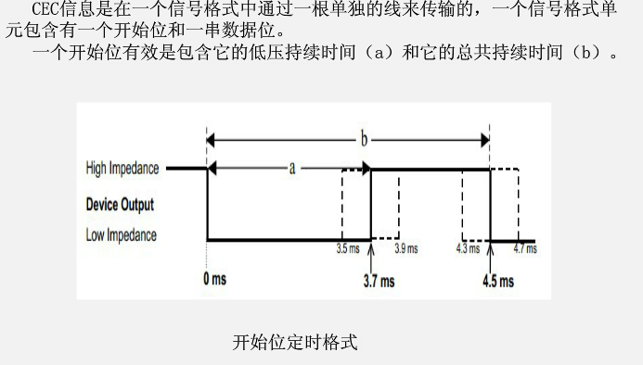
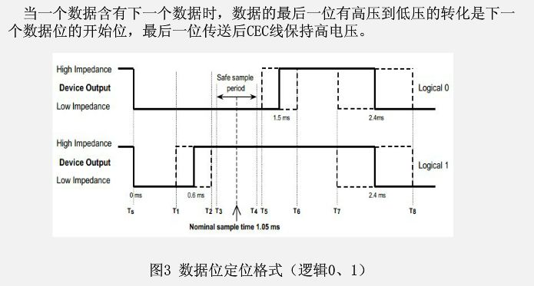
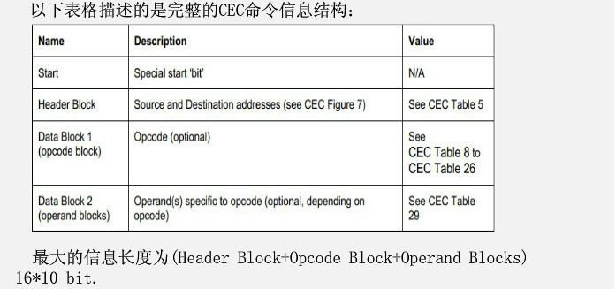
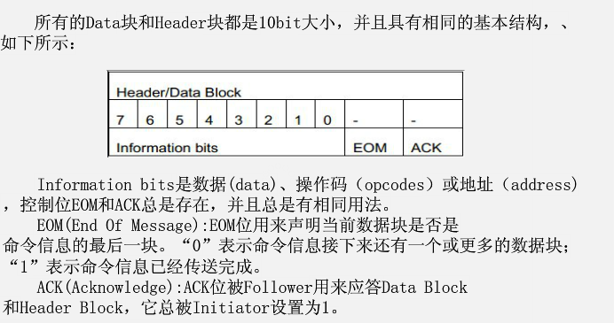
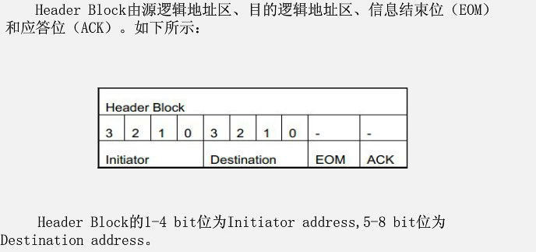
四．Normal CEC功能
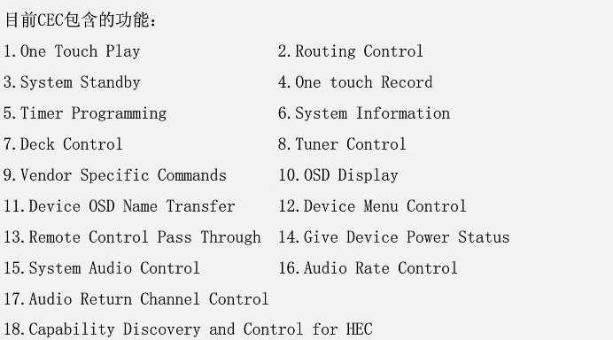
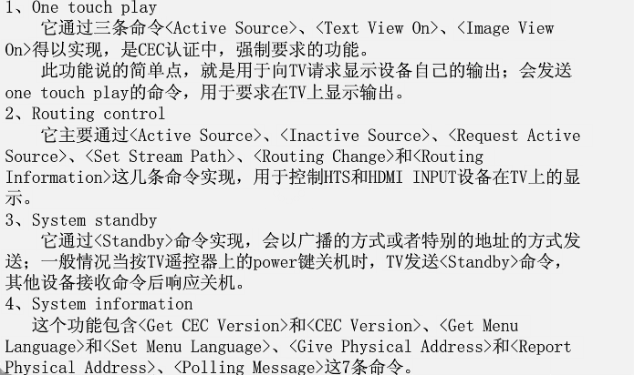
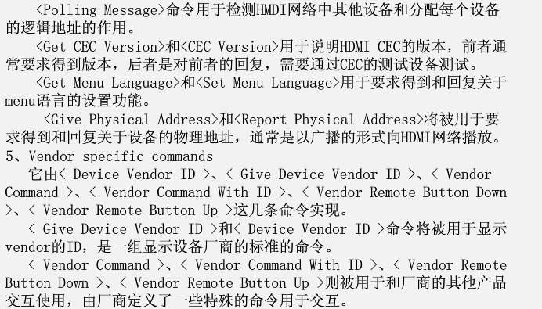
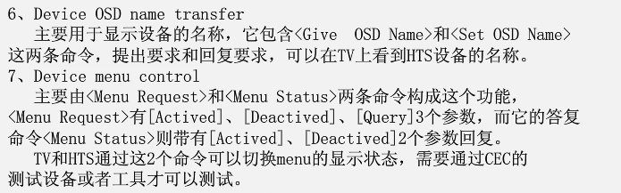
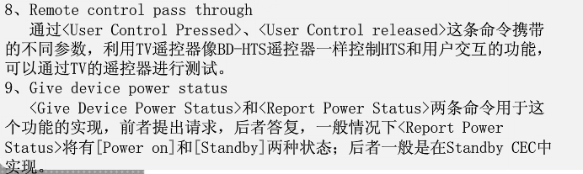
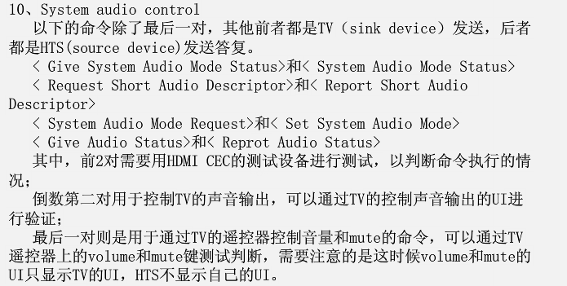
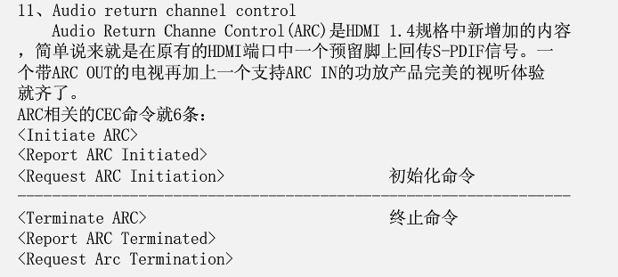
HDMI 1.4的音频回传通道可让电视使用单一HDMI cable，“上传”音频数据至A/V接收器或5.1 channel 擴大器，使得您在设置设备时享有极大弹性，也不需要配置另外的S/PDIF音频连接。
一直以来，电视都能够经由一个HDMI连接接收多通道的音频，这也是目前一般的使用情况。在以前，如果使用者的电视带有内建调谐器，并且希望将内容“上传”回音频系统，就必须接上一條SPDIF 纜線到擴大器。
带有音频回传通道功能的电视可以经由HDMI，根据系统设置与使用者偏好，以上传或下传方式，传送或接收音频。

五．Standby CEC功能
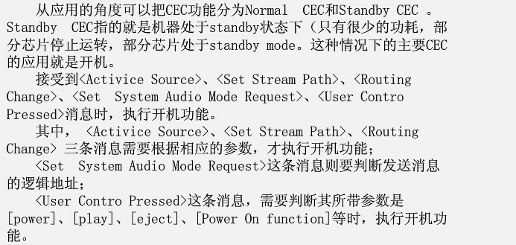
六．实际应用
以MSTAR方案为例，我们菜单上基本功能要求如下图：
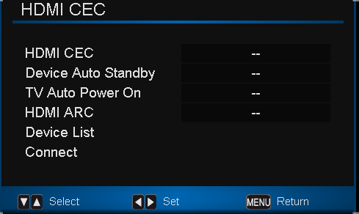

CEC Control | 电视CEC功能总开关，打开后CEC才起作用，关闭则CEC选项为不可选。
Device Auto Power OFF（DVD设定项） | 1、该项设置为ON时，HDMI连接到信号源（DVD），且信号源和TV都为开机状态，当TV关机时，信号源自动关机。  2、多个HDMI接口同时在播放时也要响应该功能。  3、当为OFF时，TV关机，DVD不能关机。
TV Auto Power On | 1、该项设置为ON时，HDMI连接到信号源（DVD），且信号源和TV都为关机状态，当信号源开机时，TV自动开机，且切换到HDMI通道。  2、当有多个HDMI接口时应注意其他DVD是否会被开启。  3、当为OFF时，TV不能开机，及One Touch Play不能有作用。

HDMI ARC | 1.HDMI(带CEC的DVD)接ARC功放INIPUT,然后在ARC的OUTPUT接TV带ARC的接口。  2.当ARC设置为ON时，TV的喇叭要MUTE.ARC设备输出声音，此时加减音量是控制ARC功放音量；切换到非ARC通道，还是ARC要自动切换通道，且输出TV相应通道的声音。  3.ARC ON\OFF设置，ARC与TV只有一个通道有声音，需要对应上，不能出现设置为ON时，ARC设备没声音输出的现象（重点ARC通道，切换ON\OFF）。  4.开机默认到ARC OFF状态，菜单也要显示OFF.  5.3通道的HDMI板卡，接上ARC设备时，其他两个通道也要接DVD。同时识别后，切换通道，要保证每个通道下，都能控制DVD且通道的名字也要显示正确。  6.ARC为ON时：a：操作TV的MUTE键，TV喇叭会有声音输出。b：TV在MUTE状态下，将ARC更改为OFF时，喇叭有声音输出但屏显仍显示MUTE标识。  7.在Audio Receiver为ON的情况下，当INlink Control由ON切换到OFF时，Audio Receiver要自动切换到OFF。  8.在ARC通道的HDMI转接到其他HDMI通道，确认CEC SOURCE 名字是否正确？是否可以控制？
Device List | 1、电视通过HDMI连接到信号源、刻录机等具有CEC功能的设备时，在INlink Device Lists里面显示各HDMI连接的设备的名称  2、当 TV 发现外接 HDMI 设备时，应该获取外接 HDMI 设备名，并显示在 Input 菜单上，比如 HDMI2 口识别到外接 HDMI 设备名为 BlueDVD，就将通道名“HDMI2”改为“HDMI2-BlueDVD” ，如果之后用户修改此通道名，即显示用户修改的名字；但一旦接入新设备 DVD，通道名又会刷新成“HDMI2-DVD”  3、在 OSD 菜单中显示 HDMI外接设备列表：比如 HDMI1-CEC 设备名；HDMI2-CEC 设备名。用户修改 Input 菜单中的通道名不会影响设备列表中的端口及设备名的显示。  4.当拔掉HDMI信号，几秒钟后，要能自动移除对应设备
One Touch Play（CEC 强制要求） | 当外接HDMI 设备与TV 处于standby 时，按外接HDMI 设备的Power 键或PLAY 键开机，TV 也随之开机并切换到外接HDMI 设备接驳的HDMI 通道
One Touch Play（CEC 强制要求） | 当CEC功能总开关为开时，有CEC功能的DVD，在没菜单情况下，遥控器的快捷键（上下左右、ok、快进快退、下一曲、上一曲等），要能直接控制DVD（如DVD菜单、播放控制）。
One Touch Play（CEC 强制要求） | 当外接HDMI 设备处于standby、TV 为开机状态且在非HDMI通道时，按外接HDMI 设备的Power 键或PLAY 键开机，等HDMI设备的输出信号稳定后，TV 自动从其他通道切换到外接HDMI 设备接驳的HDMI 通道
One Touch Play（CEC 强制要求） | 各种外接设备的One Touch Play 设计可能不一样。  (目前我们的CEC是以SONY 的DVD 为准,有时候其他的一些品牌机在待机下不一定能启动我们电视机开机)
Connect | 如果已经polling到的CEC设备在待机状态，通过connect可以将此CEC设备唤醒开机（有些DVD无此功能）。
主代码中CEC工作简单流程：
void MApp_MultiTasks(void)函数中我们可以看到
#if ENABLE_CEC
msAPI_CEC_Handler(); MT_TIME();
#endif
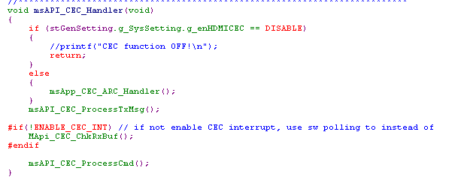
msAPI_CEC_ProcessTxMsg() 主要用于获取CEC消息并发送出去；
msAPI_CEC_ProcessCmd() 主要用于接收消息并进行处理；
代码中用到的CEC相关控制变量：
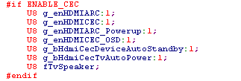
常见问题处理：
- 菜单中HDMI CEC开关
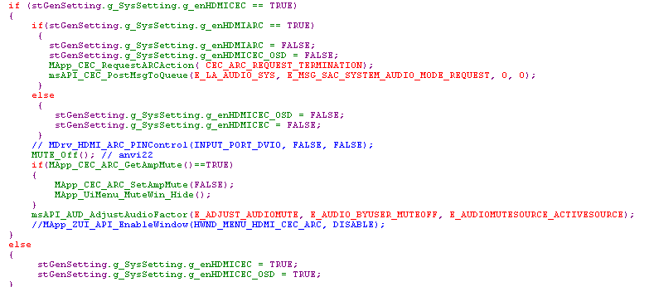
g_enHDMICEC_OSD为新添加变量，仅用于控制菜单中CEC选项开关显示及灰显条件，如果
用之前的g_enHDMICEC变量控制，会出现在ARC .CEC都打开的情况下关闭CEC，则终止
ARC功放的命令MApp_CEC_RequestARCAction( CEC_ARC_REQUEST_TERMINATION);
msAPI_CEC_PostMsgToQueue(E_LA_AUDIO_SYS, E_MSG_SAC_SYSTEM_AUDIO_MODE_REQUEST, 0, 0)
无法正常完成，原因是如果g_enHDMICEC关闭，那么msAPI_CEC_Handler中就不
会再继续执行msAPI_CEC_ProcessTxMsg()及msAPI_CEC_ProcessCmd()，也就无法处理命令，
所以选择用新添加的变量g_enHDMICEC_OSD控制不会影响终止功放的命令
完成，并且在msAPI_CEC_ProcessCmd()函数中处理时再做
case E_MSG_ARC_TERMINATED_ARC:
{
if(stGenSetting.g_SysSetting.g_enHDMICEC_OSD = = FALSE)
{
stGenSetting.g_SysSetting.g_enHDMICEC = FALSE;
}
}
- 遥控器按键控制DVD 或者功放设备（带CEC功能且打开）
用到的所有按键必须在下面函数中定义：
BOOLEAN msAPI_CEC_IsCECKey(U8 bKey)
{
switch(bKey)
{
case KEY_PLAY:
case KEY_PAUSE:
case KEY_STOP:
case KEY_FF:
case KEY_REWIND:
case KEY_NEXT:
case KEY_PREVIOUS:
case KEY_UP:
case KEY_DOWN:
case KEY_LEFT:
case KEY_RIGHT:
case KEY_SELECT:
case KEY_VOLUME_MINUS:
case KEY_VOLUME_PLUS:
case KEY_MUTE:
case KEY_CHANNEL_MINUS:
case KEY_CHANNEL_PLUS:
return TRUE;
default:
return FALSE;
break;
}
}
除此之外对应的按键功能还必须在BOOLEAN msAPI_CEC_IrdaKeyProcess(U8 keycode)函数中添加。
- Device Auto Standby及TV Auto Power On功能
这2个功能必须根据菜单中对应选项控制实现，Mstar公版默认都是没有进行控制的，需要在
void msAPI_Power_PowerDown_EXEC()函数中添加控制：
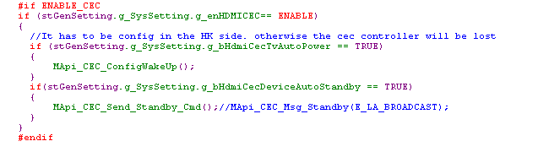
- Device List中设备名字
Mstar默认获取到的CEC设备后缀名字可能都是固定的
MS_U8 code gStrCECDeviceType[16][13]=
{
{'T', 'V', ':', ' '},
{'R', 'e', 'c', 'o', 'r', 'd', 'e', 'r', '1', ':', ' '},
{'R', 'e', 'c', 'o', 'r', 'd', 'e', 'r', '2', ':', ' '},
{'T', 'u', 'n', 'e', 'r', '1', ':', ' '},
{'P', 'l', 'a', 'y', 'b', 'a', 'c', 'k', '1', ':', ' '},
{'A', 'u', 'd', 'i', 'o', ' ', 'S', 'y', 's', ':', ' '},
{'T', 'u', 'n', 'e', 'r', '2', ':', ' '},
{'T', 'u', 'n', 'e', 'r', '3', ':', ' '},
{'P', 'l', 'a', 'y', 'b', 'a', 'c', 'k', '2', ':', ' '},
{'R', 'e', 'c', 'o', 'r', 'd', 'e', 'r', '3', ':', ' '},
{'T', 'u', 'n', 'e', 'r', '4', ':', ' '},
{'P', 'l', 'a', 'y', 'b', 'a', 'c', 'k', '3', ':', ' '},
{'R', 'e', 's', 'e', 'r', 'v', 'e', 'd', ':', ' '},
{'R', 'e', 's', 'e', 'r', 'v', 'e', 'd', ':', ' '},
{'F', 'r', 'e', 'e', ' ', 'u', 's', 'e', ':', ' '},
{'B', 'r', 'o', 'a', 'd', 'c', 'a', 's', 't', ':', ' '},
};
需要将DEVICE_OSD_NAME_TRANSFER_SUPPORT打开并且修改CEC初始化时
#if DEVICE_OSD_NAME_TRANSFER_SUPPORT
memset(_au8CecDeviceName[i],0x00,13);
#else
strncpy((char *)_au8CecDeviceName[i], (char *)gStrCECDeviceType[i], strlen((char *)gStrCEC
DeviceType[i]));
#endif
从而可以通过E_MSG_OSDNT_SET_OSD_NAME命令获取到CEC设备的名字。
- CEC及ARC打开并且连接ARC设备时ARC音量 静音控制及显示
Mstar软件默认是没有此功能的，需要我们自己添加，首先MApp_IR.c中及上面BOOLEAN msAPI_CEC_IsCECKey(U8 bKey)函数及msAPI_CEC_IrdaKeyProcess(U8 keycode)函数中必须添加对应的按键及功能（具体可参考3393,6306，308BEM等方案）；
菜单显示方面，当ARC设备工作时，调节V+,V-需要显示功放的音量条，在CEC发送的命令case E_MSG_SAC_REPORT_AUDIO_STATUS:中我们可以得到ARCAudioVolume及ARCAMPIsMute 的值，从而通过此值来显示音量条或者控制静音图标。
case E_MSG_SAC_REPORT_AUDIO_STATUS:
{
MS_U8 u8AudioMute;
MS_U8 u8AudioVolumeLevel;
if(MApi_CEC_CheckFrame(E_TRANS_DIRECT_MSG, 3) == 0) break;
u8AudioMute = para0 & 0x80;
u8AudioVolumeLevel = para0 & 0x7F;
CEC_DPRINTF(" Aduio Mute %s,", (u8AudioMute)?("On"):("Off"));
CEC_DPRINTF(" Volume level: %d% \n", u8AudioVolumeLevel);
ARCAudioVolume = u8AudioVolumeLevel;
ARCAMPIsMute = (u8AudioMute)?TRUE:FALSE;
}
- ARC通道下切换ARC关/开会出现ARC设备 输出通道切换异常导致功放无声音
正常情况下，我们用YAMAHA功放测试时，非ARC通道下，ARC设备必须用AV4通道输出，ARC通道下，ARC设备需要用设备后面外接的DVD信号对应HDMI 输入口输出才行。
如果ARC通道下，输出通道不正确，就会没声音，所以在ARC通道我们需要强制手动将其切换到对应的通道，具体措施如下：
case E_MSG_SAC_REPORT_AUDIO_STATUS:
{
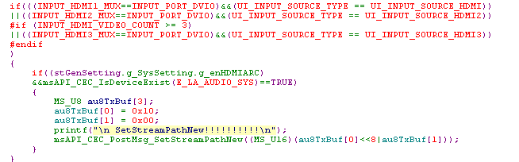
au8TxBuf[0] = 0x10;这个值要根据你做ARC用的那路HDMI的物理地址来定。
- 当CEC及ARC打开，ARC设备外接DCD待机并且在非ARC通道下，如果TV Auto Power On功能打开，此时手动开机DVD后，TV自动切换到HDMI通道后ARC无声音输出

此问题针对YAMAHA功放需要重新add SystemAudioModeReq，所以在
case E_MSG_ACTIVE_SOURCE: 中完成切换HDMI动作后需要添加措施
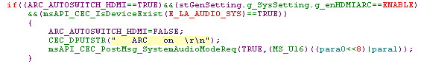
- 针对YAMAHA功放打开ARC后在6306跟308BEM上没有输出
我们代码上打开关闭ARC分别使用下面2个函数执行：
打开ARC：MApp_CEC_RequestARCAction( CEC_ARC_REQUEST_INITIATION);
msAPI_CEC_PostMsg_ReqPowerStatus(E_LA_AUDIO_SYS);
关闭ARC：MApp_CEC_RequestARCAction( CEC_ARC_REQUEST_TERMINATION);
msAPI_CEC_PostMsgToQueue(E_LA_AUDIO_SYS,E_MSG_SAC_SYSTEM_AUDIO_MODE_REQUEST, 0, 0);
所以针对此问题，MSTAR给出措施，在void MApp_CEC_RequestARCAction(U8 action)函数中初始化功放之前，也需要add SystemAudioModeReq
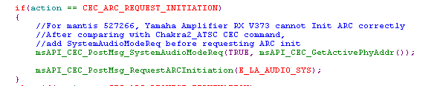
9. ARC通道下外接带CEC和ARC设备，ARC设为OFF时，手动关闭再开启功放后，功放喇叭有声音输出，主板喇叭无声音输出
手动关闭再开启功放时会进行case E_MSG_SAC_SET_SYSTEM_AUDIO_MODE:以及
初始化功放case E_MSG_ARC_INITIATE_ARC:导致ARC设备工作在功放输出模式，导致DVD直接将声音传给功放，而主喇叭无声音；
针对此问题添加措施，在初始化功放E_MSG_ARC_INITIATE_ARC命令时判断ARC如果为关，强制将功放终止。

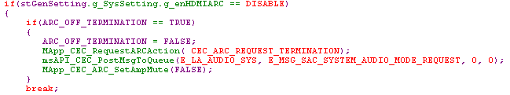
10.当CEC ARC都打开并且正常工作时，菜单复位后，CEC菜单内所有选项默认到初始值为关闭状态，此时再次切换到ARC通道，功放有声音，主板没声音
此问题是由于复位时，CEC控制变量都默认关闭，但是功放输出并没有终止；
由于复位过程中，不会跑void msAPI_CEC_Handler(void)函数，所以无法接收并执行命令，只能在复位动作时恢复默认值之前先停掉功放，手动添加措施如下：
static void MApp_ZUI_ACT_UserSettingReset(void)
{
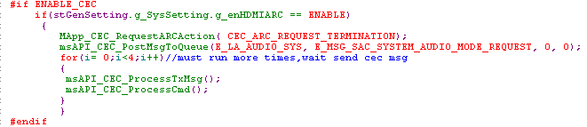
11.ARC热拔插及电视开关机ARC开关保持不变
正常情况下，在拔掉ARC连接线或者关闭功放，或者关闭电视机后，ARC控制变量都需要默认OFF，stGenSetting.g_SysSetting.g_enHDMIARC = FALSE；
有些客户会要求必须保持ARC的控制开关，除非在菜单中手动开关ARC，其它情况下都必须保持状态不变，这样就必须要求TV开机状态下，当拔掉ARC连接线或者关闭功放后，功放终止，TV输出声音，当再次接上线或者手动开启功放后还是要继续ARC输出。
针对此问题，软件单独来做无法完成，软件不能一直去检测功放并且发送初始功放的命令，这样会有问题，所以需要硬件上预留1个IO口能够来判断ARC的连接，当ARC通道与ARC设备连接/断开时，此IO口有高低电平变化，从而可以判断功放从断开到连接的状态，这样我们就可以在
void msAPI_CEC_Handler(void)函数中一直判断，以308BEM为例，使用BALL_B6脚控制：
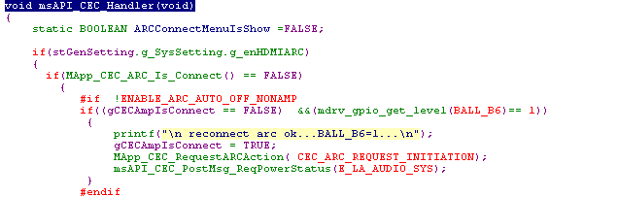
同样如果TV关机再开机时，也在void msAPI_CEC_Handler(void)函数中添加判断：
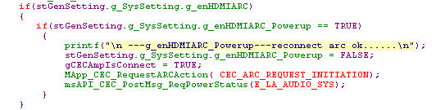
stGenSetting.g_SysSetting.g_enHDMIARC_Powerup需要在开机初始化中设置：
